|  |  |  |  |  |  |  |  |  |  |
| --- | --- | --- | --- | --- | --- | --- | --- | --- | --- |
| **맨홀내 메탄가스 누출에 의한 질식** | | | | | | | | | |
| 재해일시 | | | 2013년 1월 31일 | | | | 재해현황 | | 사망 1명, 부상 1명 |
| 작업명 | | | 가스밸브 점검 | | | | 재해장소 | | 맨홀 내부 |
| 재해발생 개요 | | | | | | | | | |
| **2013년 1월 31일(목) 14시 40분경 홍○○(54세, 남), 이○○(40세, 남)이 서울 영등포구 당산동 4가 93-1 소재, 도시가스 맨홀 내부에 설치된 차단밸브(150A 주강 볼 밸브-수동 개폐식) 개폐작동 불량 및 슬리브 덮개 고정용 볼트 부식에 따른 차단밸브 교체여부를 점검하던 중 LNG(메탄주성분) 가스 누출로 2명이 질식되어 1명이 사망, 1명이 부상당한 재해임** | | | | | | | | | |
| 재해발생 원인 | | | | | | | | | |
| **1. 밀폐공간에서 산소결핍에 의한 질식**   * 슬리브 덮개 고정용 볼트 2개가 분해되어 있고 1개는 절단된 상태로 슬리브 덮개에 부착되어 있는 상태를 종합하여 볼 때 작업자 2명이 밸브 교체여부 점검 중 밀폐공간에서 도시가스 누출로 인한 산소결핍에 의한 질식으로 추정   <인근 소재 맨홀에서 측정결과> | | | | | | | | **[그림. 맨홀 도면]**  ※ 맨홀은 가로 1.23m, 세로 1.23m 및 깊이 2m, 직경 0.6m, 밸브는 바닥으로부터 깊이 0.5m에 위치하고 있으며, 차단밸브 1개, 가스퍼지밸브 2개로 구성됨   1. **밀폐공간내 안전한 작업방법 등 작업자에게 주지하지 않음**    * 산소 및 유해가스농도 측정에 관한 사항    * 사고시의 응급조치요령    * 환기설비 등 안전한 작업방법에 관한 사항    * 보호구 착용 및 사용방법에 관한 사항    * 구조용 장비사용 등 비상시 구출에 관한 사항 | |
| 구 분 | O2(%) | CO(ppm) | | H2S(ppm) | LEL(%) | 비고 | |
| 맨홀내부 | 20.7 | 0 | | 0 | 0 |  | |
| ※ 측정결과는 사고지점이 매립 완료되어 측정이 불가하여 동일조건의 인근 맨홀을 측정하였음   * **메탄가스 발생량 및 공기 중 산소농도 추정** * 도시가스 누출량을 산출할 수 없어 사람이 사망할 수 있는 산소결핍 농도를 파악하여 공기 중 메탄가스 발생량을 역 추정함 * 공기 중 산소 농도가 10%미만에서 의식불명, 8%미만에서 사망에 이르고 사고 당시 작업자들이 10분내에 재해를 당한 것으로 미루어 사고 당시 맨홀 내 산소 농도를 10%미만으로 가정 * 추정결과, 메탄가스는 맨홀체적 중 **52%**로 산출됨   <사고맨홀 가스농도 추정결과> (단위,%) | | | | | | | |
| **재해예방 대책** | | | | | | | | | |
| 1. 맨홀내부 도시가스 점검시 안전한 작업방법 등의 주지 2. 작업 전 및 작업 중 맨홀내부 산소농도 측정 및 환기 실시 3. 맨홀 작업전 작업자 안전보건 교육 실시 | | | | | | | | | |
| **TEL. 02-828-1670∼4**  **서울지역본부** | | | | | | | | | |

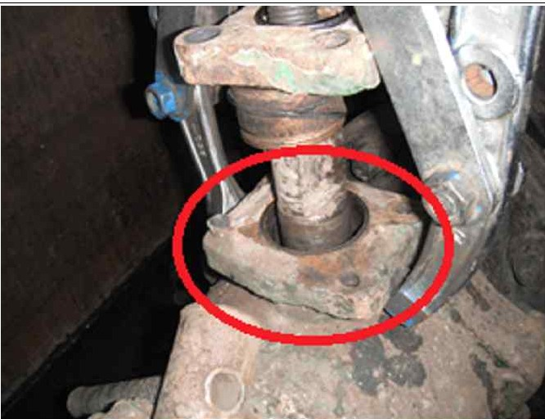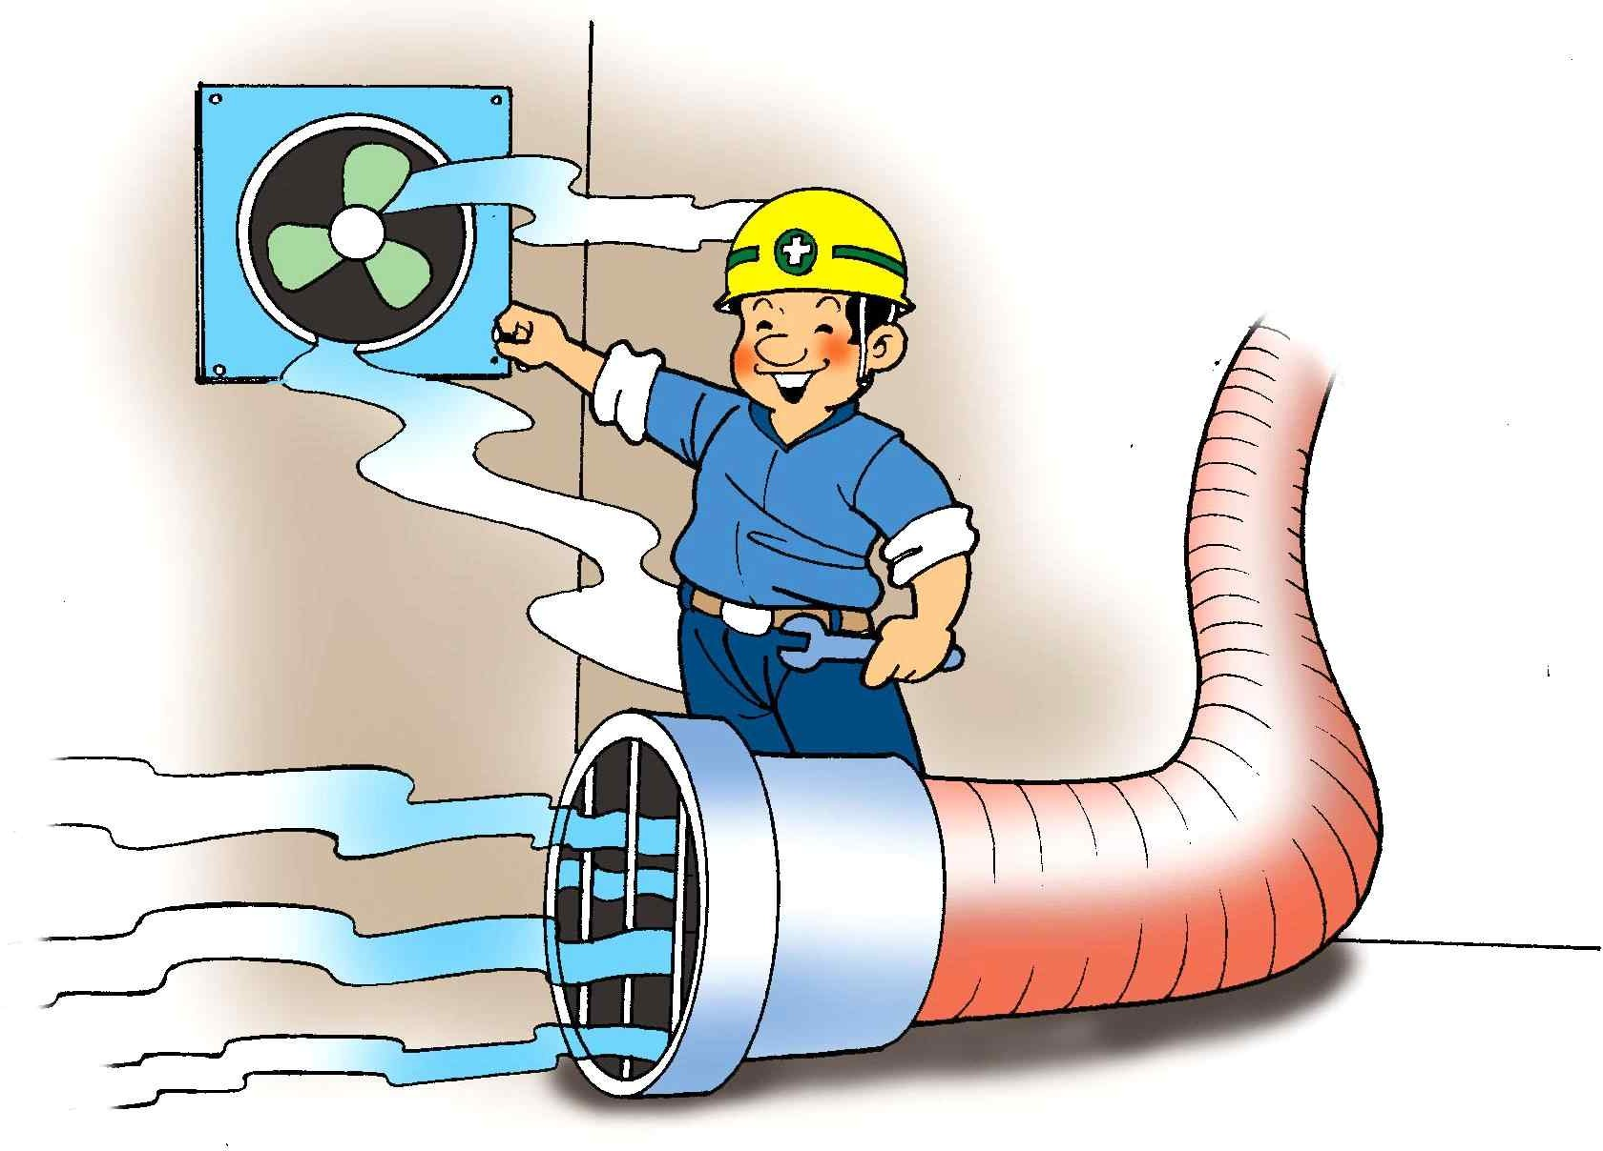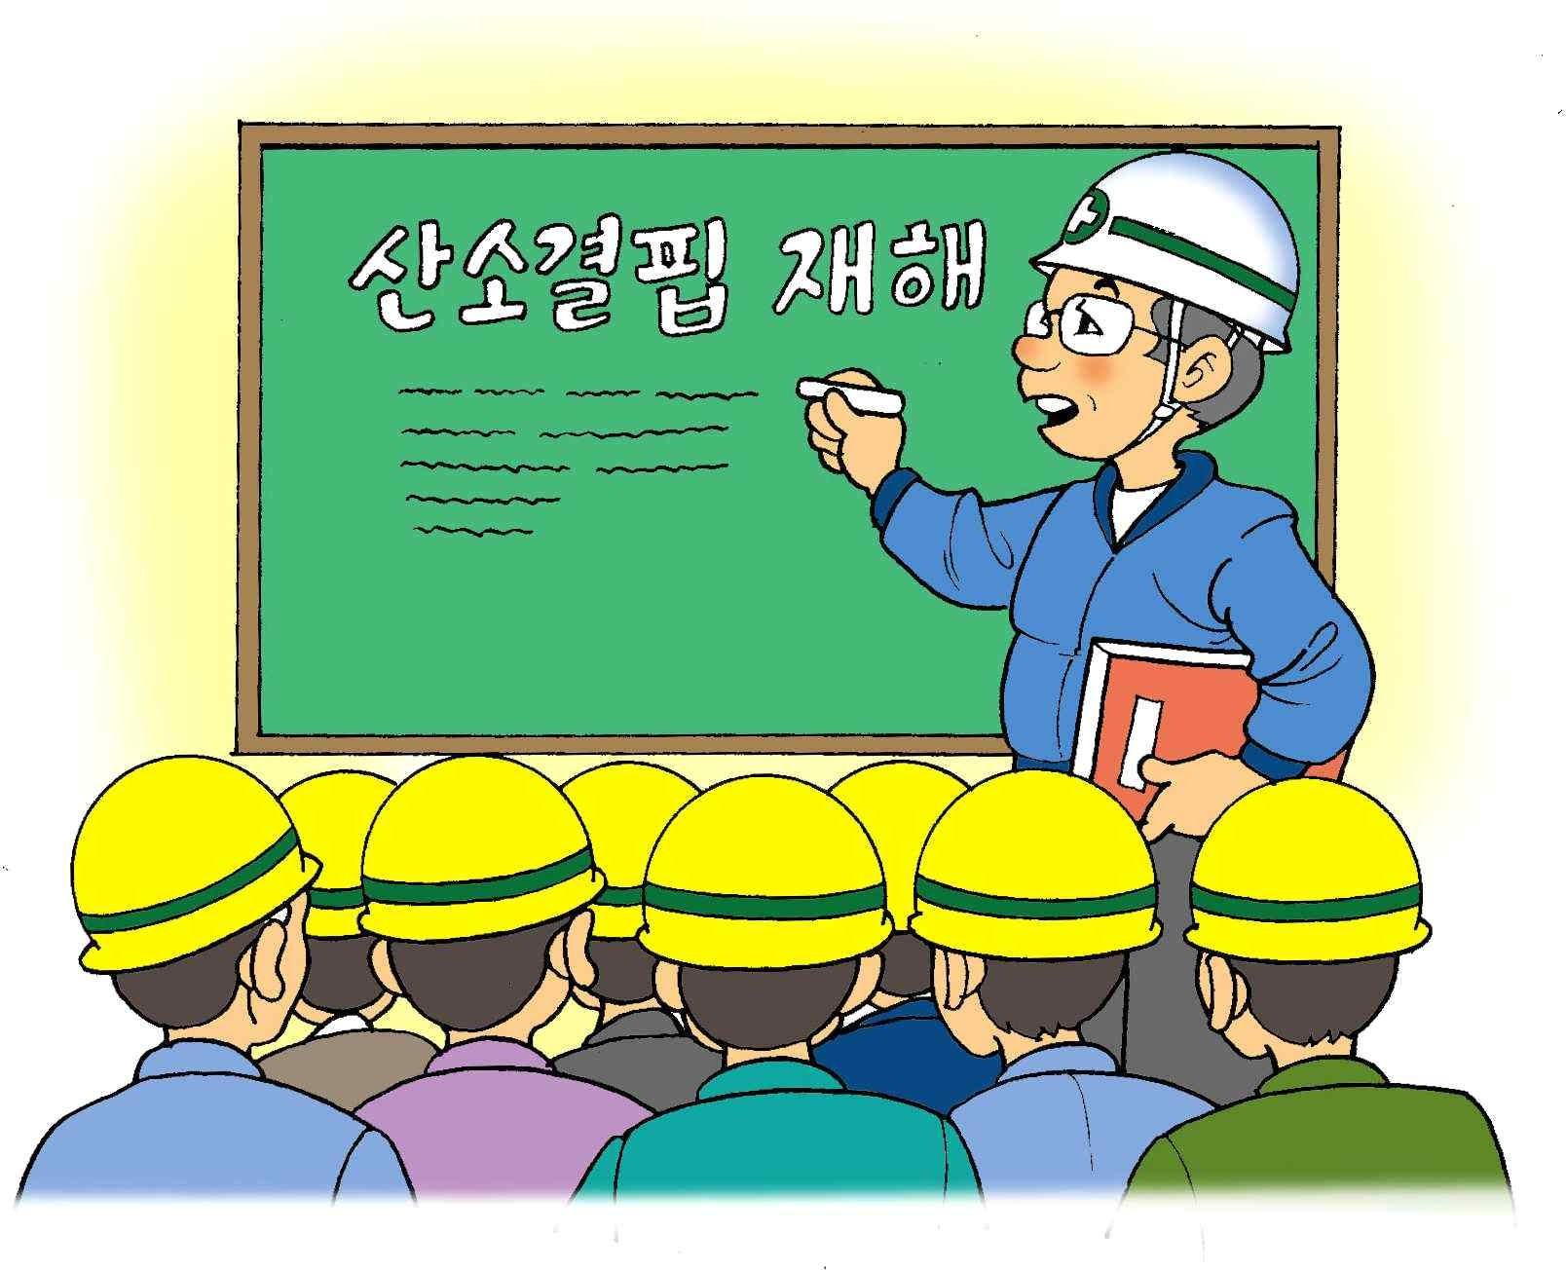

|  |  |  |  |  |  |  |
| --- | --- | --- | --- | --- | --- | --- |
| 메탄 | 질소 | 산소 | 아르곤 | 이산화탄소 | 기타 | 공기 |
| 52 | 37.45 | 10.08 | 0.4464 | 0.0144 | 0.01 | 48 |